แผนส่งเสริมการท่องเที่ยว
องค์การบริหารส่วนตำบลม่วงหมู่ อำเภอเมืองสิงห์บุรี จังหวัดสิงห์บุรี
ประจำปีงบประมาณ 2561

กิจกรรม/โครงการ | ช่วงเวลา | สถานที่ | หมายเหตุ
ประเพณีลอยกระทง | พฤศจิกายน 2560 | แพปลา หน้าวัดศรัทธาภิรม  หมู่ 3  ตำบลม่วงหมู่ | 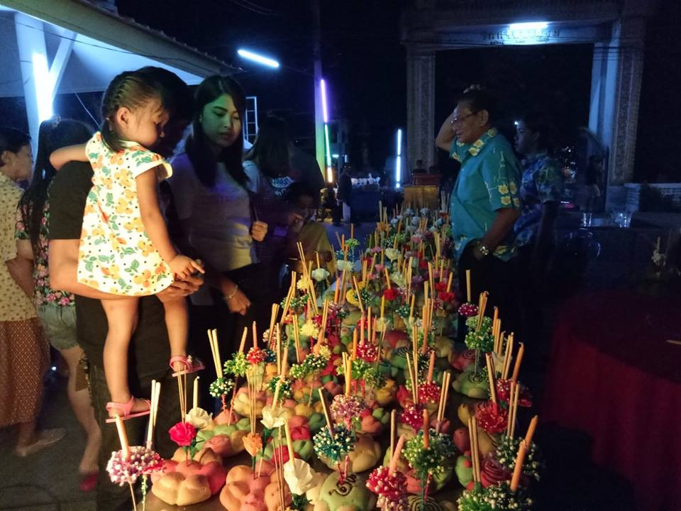
เทศกาลงานกินปลา | ธันวาคม 2560-มกราคม 2561 | บริเวณหน้าเทวาลัยพระพรหม และวิทยาลัยเกษตรและเทคโนโลยีสิงห์บุรี  หมู่ 1  ตำบลม่วงหมู่ | 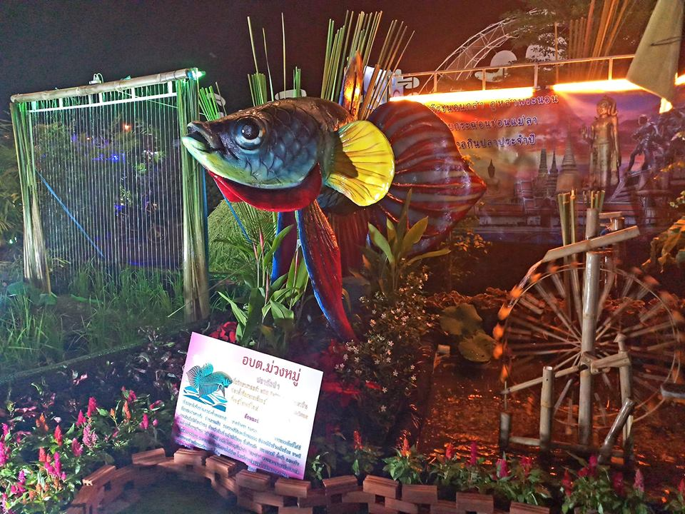
ประเพณีวันสงกรานต์ รดน้ำขอพรผู้สูงอายุ | เมษายน 2561 | อาคารอเนก ประสงค์ 80 พรรษา หมู่ 3  ตำบลม่วงหมู่ | 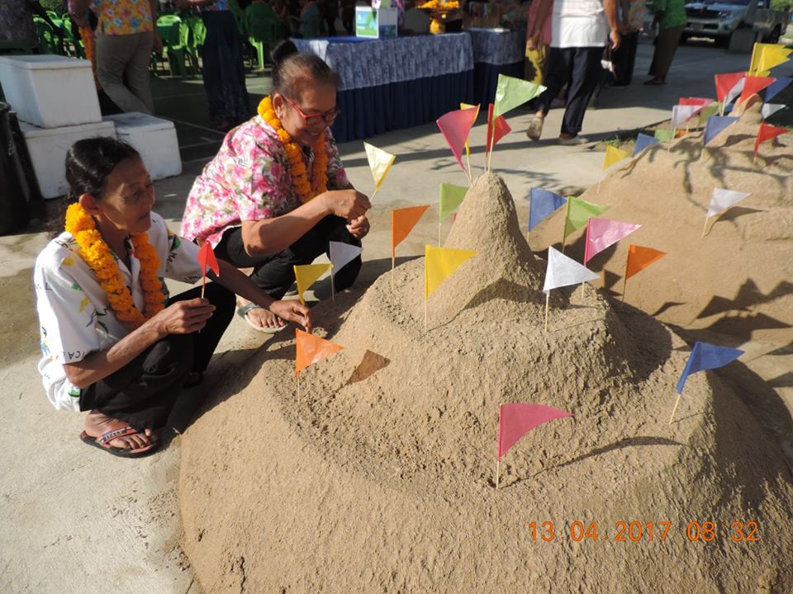
กิจกรรม/โครงการ | ช่วงเวลา | สถานที่ | หมายเหตุ
หล่อเทียน แห่เทียนจำนำพรรษา | กรกฎาคม 2561 | วัดศรัทธาภิรม หมู่ 3  ตำบลม่วงหมู่ | 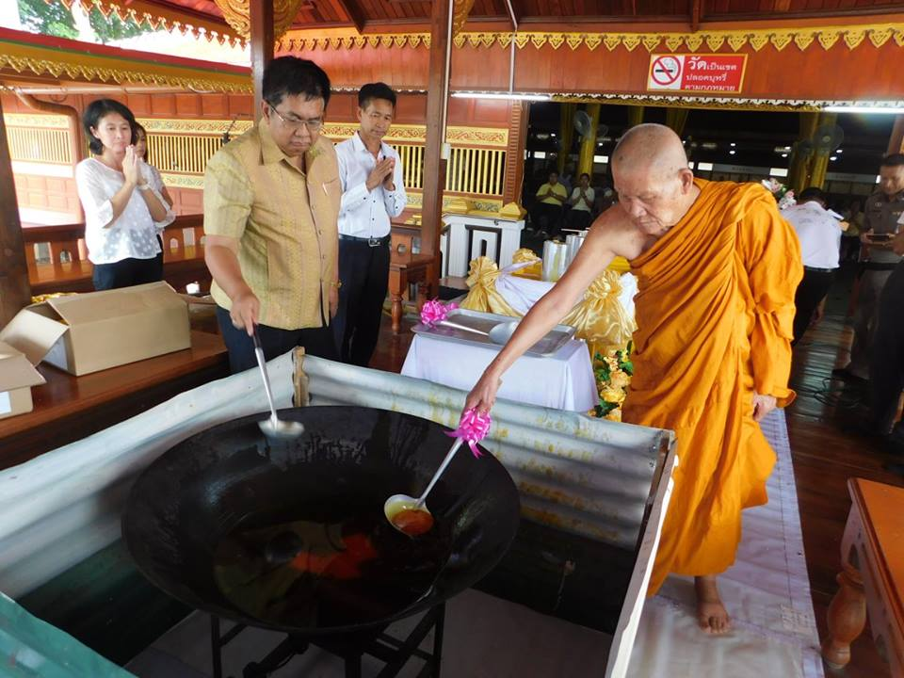
สักการะพระพรหม | ไม่กำหนด | เทวาลัยพระพรหมสิงห์บุรี  หมู่ 1 ตำบลม่วงหมู่ | 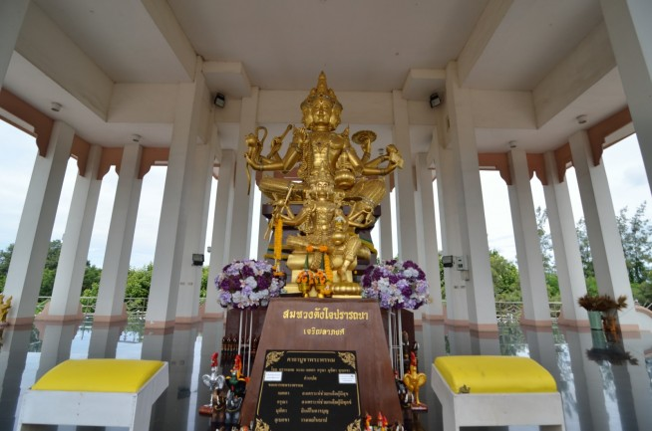
ชมโบราณสถานและไหว้พระ | ไม่กำหนด | วัดศรัทธาภิรม หมู่ 3  ตำบลม่วงหมู่
 |  | วัดพระปรางค์มุนี หมู่ 1  ตำบลม่วงหมู่ | 